# Schmelzsicherungen

Lernziel: Ich kann den Überlastschutz und den Kurzschlussschutz unterscheiden und erklären. Ich kann die Selektivität von Überstromschutzeinrichtungen erklären. Ich kann Schraubsicherungen, NH-Sicherungen und Geräteschutzsicherungen unterscheiden und deren Einsatz erklären. .

Material: Tabellenbuch „Mechatronik; Notebook.

Zeitbedarf: ca. 2 Lektionen

Sozialform: Einzelarbeit

## Aufgabenstellung

*Das Ergebnis dieses Auftrages ist ein Dokument, das Bestandteil Ihrer Lerndokumentation ist.  
Notieren Sie sich alle Fragen und Unklarheiten und klären Sie alles bis zum Ende der Unterrichtseinheit.*

1. Suchen Sie im Tabellenbuch „Mechatronik“ und mit Hilfe der Link-Box im LA10 die verlangten Informationen und tragen Sie diese in dem nachfolgenden Arbeitsblatt zusammen.

## Überstrom-Schutzeinrichtungen

Fliesst in einem Leiter Strom, so erwärmt sich der Leiter. Eine unzulässig hohe Erwärmung zerstört bei Leitern die *Isolation*  und kann zu einem *Brand*  führen. Ursache hierfür können Überlastströme oder Kurzschlussströme sein.

*Überlastströme* entstehen in *fehlerfreien*  Stromkreisen, wenn zu viele Verbraucher oder Verbraucher mit einer zu hohen Stromaufnahme angeschlossen sind.

*Kurzschlussströme* entstehen als Folge von *Schaltung Fehler*  oder einer nahezu widerstandslosen Verbindung (Isolationsfehler) zwischen zwei Punkten, die gegeneinander Spannung führen, z.B. zwischen Aussenleiter und Neutralleiter.

Eine unzulässige Leitererwärmung verhindert man durch den Einbau von Überstromschutzeinrichtungen. Sie müssen Stromkreise *selbsttätig*  unterbrechen, bevor an der Leiterisolation, an Betriebsmitteln oder in deren Umgebung Schäden durch zu hohe Leitererwärmung auftreten.

**Überstrom-Schutzeinrichtungen schützen Leitungen und Betriebsmittel vor Überlastung und Kurzschluss. Sie unterbrechen den Stromkreis selbsttätig.**

**Schmelzsicherungen**

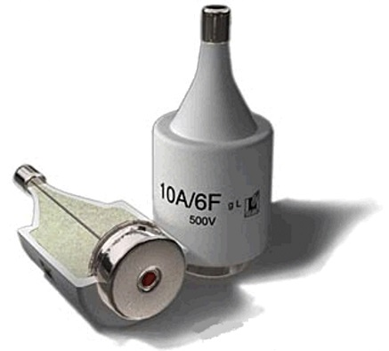Bei Schmelzsicherungen erfolgt die Abschaltung eines Überstromes durch *Das schmelzen*  des Schmelzleiters. Je höher der Überstrom ist, desto schneller erfolgt das *Schmelzen* und damit die Trennung des Stromkreises.

Typischer Schmelzeinsatz einer Schmelzsicherung

Schmelzsicherungen unterscheidet man in:

* Schraubsicherungen
* NH-Sicherungen
* *Geräteschutzsicherung*

***Schraubsicherungssysteme***

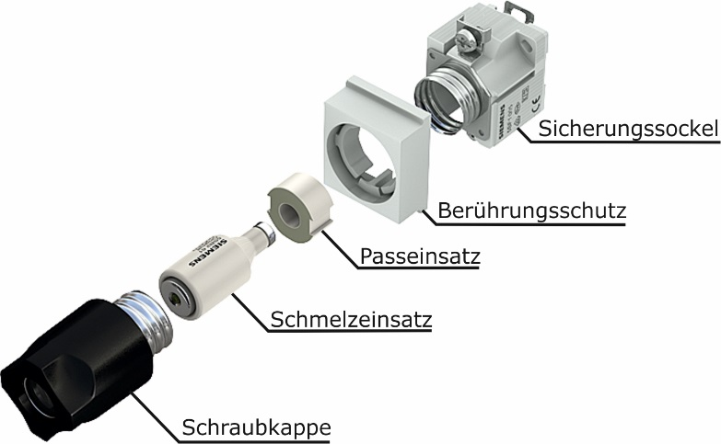Schraubsicherungssysteme bestehen aus dem Sicherungssockel, dem Passeinsatz, dem Sicherungseinsatz, dem Berührungsschutz und der Schraubkappe

Aufbau des Schraubsicherungssystems

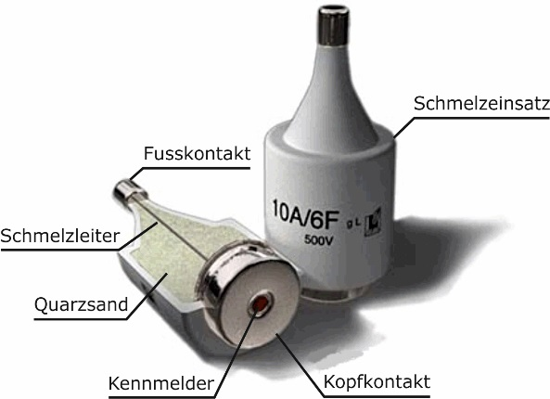Der *Schmelzeinsatz*  besteht aus einem hohlen zylindrischen Keramikkörper, der mit Quarzsand gefüllt ist. Der Schmelzleiter verbindet den Fusskontakt mit dem Kopfkontakt. Neben dem Schmelzleiter befindet sich im Inneren der Sicherung noch der sogenannte Haltedraht. Wird der Abschaltstrom Ia des Schmelzeinsatzes erreicht, schmelzen Schmelzdraht und Haltedraht ab und unterbrechen den Stromkreis. Der *Kennmelder*  des Schmelzeinsatzes zeigt die Funktionsfähigkeit an, die Kennmelderfarbe gibt den Bemessungsstrom des Schmelzeinsatzes an.

Einzelteile des Schmelzeinsatzes

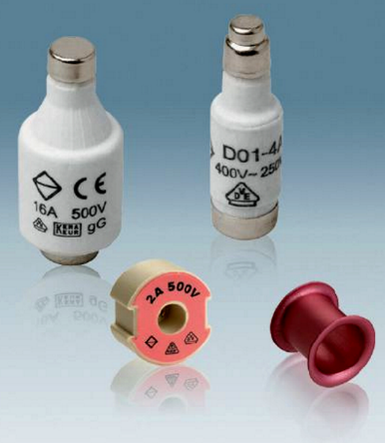Damit man Schmelzeinsätze nicht irrtümlich gegen solche mit höherem Bemessungsstrom austauschen kann, sind die Durchmesser von Schmelzeinsatz und Fusskontakt je nach Höhe des Bemessungsstromes verschieden gross. In den Sicherungssockel setzt man einen *Passeinsatz* , z.B. Passring, Passschraube oder Passhülse ein, dessen Innendurchmesser dem Aussendurchmesser des Fusskontaktes am Schmelzeinsatz angepasst ist. Passschrauben darf man nur mit einem Passschraubenschlüssel, Passringe nur mit der Passhülsenzange auswechseln.

Passeinsätze

Bei Schraubsicherungen unterscheidet man das D-System (Diazed-System) und D0-System (Neozed-System).

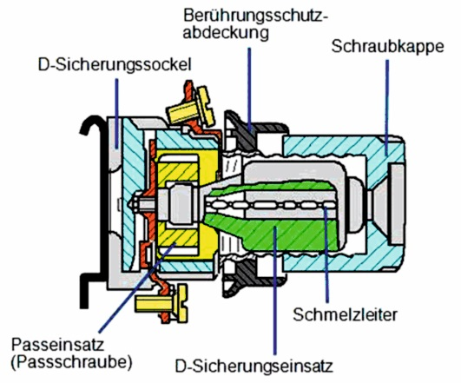*D-System:* Beim Diazed-System setzt man meist die Grösse DII und DIII ein. Schmelzeinsätze des D-Systems sind *Ganzbereichssicherung*  der Betriebsklasse gG. Man setzt sie zum Leitungsschutz und zum Schutz von Geräten ein, die hohe Einschaltströme verursachen, z.B. Motoren.

DIAZED - Sicherungssystem

*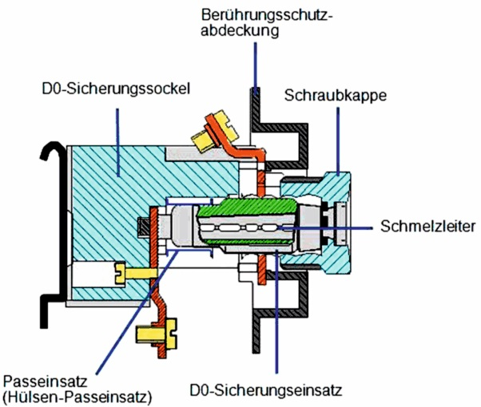D0-System:* Neozed-Systeme gibt es in den Grössen D01, D02 und D03. Die Sicherungssockel des D0-Systems sind schmaler als die Sockel des D-Systems mit gleichem Bemessungsstrom. Neozed-Schmelzeinsätze sind Ganzbereichssicherungen der Betriebsklasse gG. Sie haben eine *geringe*  Verlustleistung und erwärmen sich deshalb bei gleichem Bemessungsstrom weniger als Schmelzeinsätze des D-Systems.

NEOZED - Sicherungssystem

*Bemessungsströme und Kennmelderfarben von Schraubsicherungen:*

|  |  |  |  |  |  |  |  |  |  |  |  |  |
| --- | --- | --- | --- | --- | --- | --- | --- | --- | --- | --- | --- | --- |
| **Bemessungsstrom** | 2 A | 4 A | 6 A | *10A* | 16 A | 20 A | 25 A | *35A* | 50 A | 63 A | 80 A | 100 A |
| **Kennmelderfarbe** | rosa | braun | grün | rot | grau | blau | gelb | schwarz | weiss | kupfer | silber | rot |

*Grösse und Bemessungsstrom von Schraubsicherungen:*

|  |  |  |  |
| --- | --- | --- | --- |
| **System** | **Grösse des Schmelzeinsatzes** | **Bemessungsstrom** | **Schraubkappe** |
| **D-System** AC 500 V DC 500 V | DII DIII DIV | 2 bis 25 A 35 bis 63 A 80 bis 100 A | E 27 E 33 R 1 ¼ |
| **D0-System** AC 400 V DC 250 V | D01 D02 D03 | 2 bis 16 A 20 bis 63 A 80 bis 100 A | E 14 E 18 M 30 x 2 |

*Anschluss des Schraubsicherungssystems:* Die Zuleitung vom Netz wird am Fusskontakt, die zum Verbraucher führende Leitung am Gewindering des Sicherungssockels angeschlossen. Damit wird ein zufälliges Berühren unter Spannung stehender Teile beim Auswechseln des Schmelzeinsatzes verhindert.

**Durchgebrannte Sicherungen müssen gegen neue ausgewechselt werden. Flicken oder Überbrücken von Sicherungen ist verboten, weil dadurch der Schutz der Leitung bzw. des Stromkreises aufgehoben wird. Ist eine geflickte oder überbrückte Sicherung die Ursache eines Brandes, wird diese als** *Straftat*  **mit allen Folgen ausgelegt.**

***NH-Sicherungssystem***

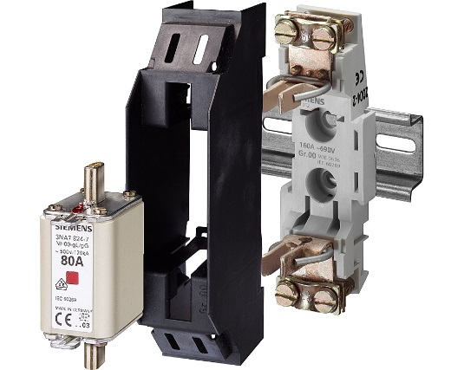Das *Niederspannungs*-*Hochleistungs*-Sicherungssystem (NH-System) besteht aus dem NH-Sicherungsunterteil und dem NH-Schmelzeinsatz. Das Sicherungsunterteil dient zum Anschluss der Leitungen und nimmt die NH-Sicherung auf. Es besteht aus einem Steatitsockel (Porzellan für technische Zwecke), der die gabelartigen Kontakte zur Aufnahme der NH-Sicherung trägt. NH-Sicherungen gibt es je nach Bemessungsstrom in verschiedenen Grössen.

NH - Sicherungssystem mit Sicherungsunterteil, Berührungsschutz und Schmelzeinsatz

*Baugrösse und Bemessungsströme von NH-Sicherungen:*

|  |  |  |  |  |  |  |
| --- | --- | --- | --- | --- | --- | --- |
| **Baugrösse** | NH 00 | NH 1 | NH 2 | NH 3 | NH 4 | NH 4a |
| **Bemessungsströme in A** | 6 bis 160 | 80 bis 250 | 125 bis 400 | 315 bis 630 | 500 bis 1000 | 500 bis 1250 |

**NH-Systeme dürfen nur Fachkräfte oder elektrotechnisch unterwiesene Personen bedienen. Sie sollen möglichst nur in** *Spannungsfreien*  **Stromkreisen eingesetzt oder herausgenommen werden.**

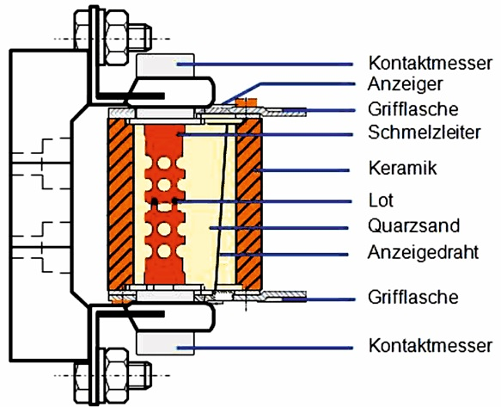*NH-Schmelzeinsätze* bestehen aus einem Hohlkörper aus Steatit an dessen Enden die messerartigen Sicherungskontakte angebracht sind. Die Schmelzleiter sind durch den mit Quarzsand gefüllten Hohlkörper geführt und mit den Kontaktmessern der Sicherung verschweisst. Kennmelder zeigen die Funktionsfähigkeit an.

Querschnitt des NH - Schmelzeinsatzes eingesetzt in das Sicherungsunterteil

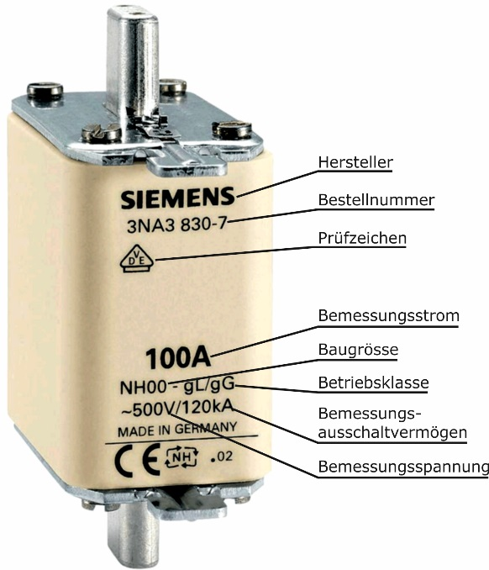

NH - Schmelzeinsatz mit typischer Beschriftung

Die Beschriftung des Schmelzeinsatzes gibt Auskunft über die wichtigsten technischen Daten der Sicherung, wie Bemessungsstrom, Bemessungsspannung, Baugrösse, Betriebsklasse und Ausschaltvermögen.



Vorschriftsgemässe Ausrüstung für das Auswechseln von NH - Sicherungseinsätzen

**In belasteten oder gestörten Stromkreisen ist zum Einsetzen oder Herausnehmen der NH-Sicherung ein** *Aufsteckgriff*  **mit Armschutz zu verwenden. Zusätzlich ist ein Schutzhelm mit Gesichtsschutz zu tragen.**

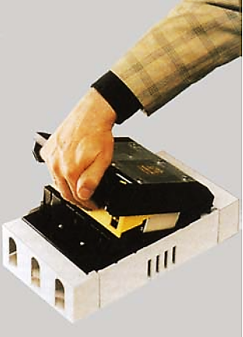

Sicherungslasttrenner mit vollständigem Berührungsschutz

Die Bedienungssicherheit des NH-Systems lässt sich durch Anwenden von Schmelzeinsätzen mit isolierten Grifflaschen und durch Aufstecken von Isolierstoff-Abdeckungen auf die Kontaktböcke erhöhen. Ein vollkommener Berührungsschutz wird aber nur durch den Einsatz von *Sicherungslasttrenner*  erreicht. Sie tragen in jedem Strompfad auf einem der Kontaktböcke eine Funkenlöscheinrichtung. Mit Lasttrennern können gefahrlos Lastschaltungen, auch Schaltungen in gestörten Anlagenteilen, durchgeführt werden.

***Betriebsklassen von Niederspannungssicherungen***

Niederspannungssicherungen teilt man in Betriebsklassen ein. Sie werden durch die Kombination zweier Buchstaben angegeben.

Der erste Buchstabe der Betriebsklasse kennzeichnet den *Ausschaltbereitch* , z.B. für Ganzbereichssicherungen. Der zweite Buchstabe nennt den *Anwendungsbereich*  der Niederspannungssicherung z.B. M für den Schutz von Motorstromkreisen.

*Ausschaltbereich und Betriebsklassen von Niederspannungssicherungen:*

|  |  |  |
| --- | --- | --- |
| **Ausschaltbereich** | **Betriebsklasse** | **Anwendungsbereich** |
| **g**  (Ganzbereichssicherung) | gG | Ganzbereichssicherung für allgemeine Anwendungen |
| gM | *Ganzbereichssicherung für den Schutz von Motorstromkreise* |
| gD | Verzögerte Ganzbereichssicherung |
| gN | nicht verzögerte Ganzbereichssicherung |
| **a**  (Teilbereichssicherung) | aM | Teilbereichssicherung für den Schutz von Motorstromkreisen |
| aR | Teilbereichssicherung für den Schutz von Halbleitern |

*Ganzbereichssicherungen (g)* können Ströme bis zu ihrem Bemessungsstrom dauernd führen und Ströme vom kleinsten Schmelzstrom bis zum Bemessungsstrom sicher abschalten.

**Ganzbereichssicherungen schützen elektrische Anlagen und Verbraucher gegen** *Kurzschluss*  **und** *Überstrom* **.**

*Teilbereichssicherungen (a)* können Ströme bis zu ihrem Bemessungsstrom dauernd führen, aber nur Ströme oberhalb ihres 2,7 – fachen Bemessungsstromes bis zum Bemessungsausschaltstrom sicher abschalten. Sie werden deshalb immer zusammen mit Schaltgeräten eingesetzt, die den Überlastschutz der Betriebsmittel übernehmen, z.B. Überlastauslöser.

**Teilbereichssicherungen schützen elektrische Anlagen und Verbraucher nur gegen** *Kurzschluss***.**

***Geräteschutzsicherungen***

*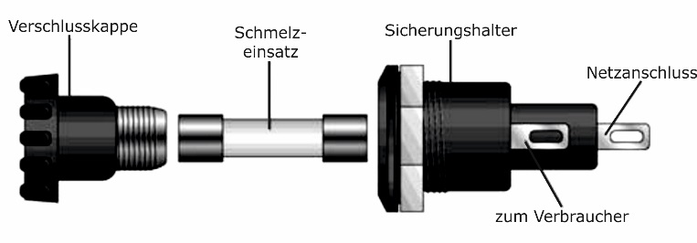Geräteschutzsicherungen* schützen Geräte, z.B. Netzteile, Messgeräte, Fernsehgeräte gegen *Kurzschluss*  und *Überstrom* . Sie bestehen aus dem Sicherungshalter, dem Schmelzeinsatz und der Verschlusskappe. Der röhrenförmige Schmelzeinsatz aus Glas oder Keramik trägt an den Enden Kontaktkappen, die durch den Schmelzleiter verbunden sind. G-Sicherungen werden meist für die Bemessungsspannung 250 V hergestellt. Sie tragen neben dem Aufdruck für Bemessungsspannung, Bemessungsstrom und Bemessungsausschaltvermögen als Kennzeichen für die Abschaltcharakteristik einen Farbring oder einen Buchstaben.

Aufbau einer Geräteschutzsicherung

*Kennzeichnung und Anwendung von Geräteschutzsicherungen:*

|  |  |  |  |
| --- | --- | --- | --- |
| **Abschaltcharakteristik** | **Kennzeichnung durch** | | **Anwendungsbeispiele** |
| **Farbring** | **Buchstabe** |
| superflink | schwarz | FF | Halbleiter, Digitalmessgeräte, Dimmer |
| flink | rot | F |
| mittelträge | gelb | M | Analogmessgeräte, Kleinspannungsmessgeräte |
| träge | blau | T | Transformatoren, Kleinmotoren |
| superträge | grau | TT | Geräte mit hohem Einschaltstrom |

Das *Bemessungsausschaltvermögen* der Geräteschutzsicherung muss grösser sein als der Kurzschlussstrom, den der Schmelzeinsatz unterbrechen soll. Man unterscheidet in kleines, erhöhtes und grosses Bemessungsausschaltvermögen. Das Bemessungsausschaltvermögen wird durch Buchstaben gekennzeichnet.

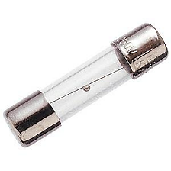Die Aufschriften befinden sich meistens an den Anschlusskappen eingeprägt, z.B.:

*T 630/250 V* bedeutet T = Träge; 630 mA / 250 V

*FF 1.25/250 V* bedeutet FF = Superflink; 1.25 A / 250 V

*M2,5 E* bedeutet M = mittelträge; 2,5 A; E Schaltvermögen = 1000 A

***Auslösecharakteristik von Schmelzsicherungen***

Schmelzsicherungen sind, wie andere Sicherungselemente auch, durch ihre Auslösecharakteristik gekennzeichnet. Sie ist zusammen mit dem Nennstrom und dem Schaltvermögen eine wichtige Kenngrösse.

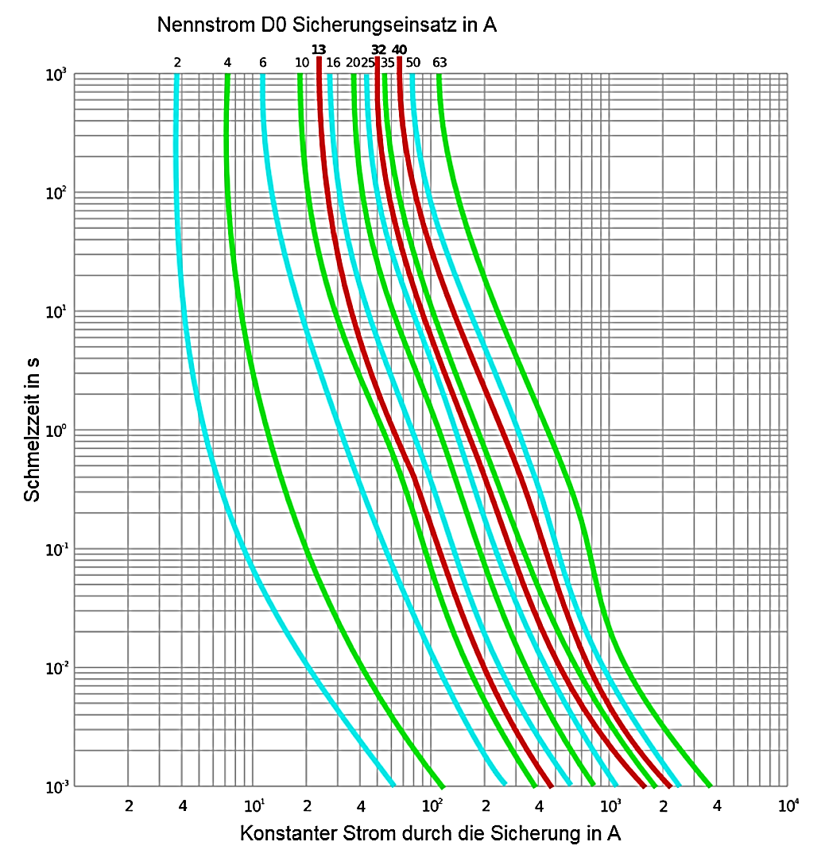Die Auslösecharakteristik beschreibt in einem Zeit-Strom-Diagramm das Toleranzfeld der Auslösezeit bei bestimmten auf den Nennstrom bezogenen relativen Überströmen. Die Toleranzen bei gleicher Charakteristik sind relativ gross. Bei 1,5-facher Überlast kann die Auslösezeit z. B. wenige Minuten bis zu einer Stunde betragen; beim 15-fachen Nennstrom (Kurzschluss) beispielsweise 50…100 ms. Charakteristisch für alle Zeit-Strom-Diagramme von Sicherungselementen ist, dass die Toleranzbreite bei geringem Überstrom grösser als bei relativ hohen Überströmen ist.

|  |  |  |
| --- | --- | --- |
| **Nennstrom [A]** | **Belastung [A]** | **Abschaltzeit [s]** |
| 10 | 20 | 100 |
| 10 | 40 | 3s |
| 10 | 15 | *Undendlich* |

Beispiel:

Sicherungseinsatz D0 träge

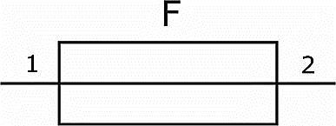***Schaltplansymbol***

Allgemein werden Schmelzsicherungen in Schaltplänen so dargestellt:

Als Betriebsmittelkennzeichnung gilt der Buchstabe F (engl. Fuse)

Schaltplansymbol der Schmelzsicherung

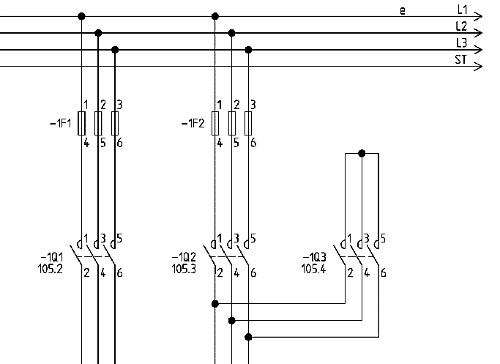Die Schmelzsicherung werden möglichst am *Anfang*  des Stromkreises angeschlossen. Nur so können sowohl die Leitungen, als auch die angeschlossenen Betriebsmittel vor Überlastung geschützt werden.

Ausschnitt aus einem Stromlaufplan mit Schmelzsicherungen am Anfang des Stromkreises für einen Motor.

***Selektivität***

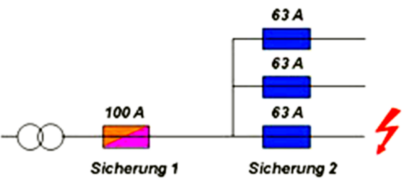Selektivität bedeutet, dass bei einem Fehler in einem Stromkreis von in Reihe geschalteten Überstromschutzeinrichtungen oder Fehlerstromschutzschaltern nur das Gerät auslöst, das sich *direkt*  vor der Fehlerstelle befindet. Sie ist eine Funktion des Netzschutzes. Die Selektivität gewährleistet in einem Stromnetz, welches von einem zentralen Punkt aus gespeist wird, dass trotz des Fehlers möglichst viele Teile der elektrischen Schaltung oder Anlage in Betrieb bleiben und nur das Sicherungselement vor der Fehlerstelle auslöst.

Im Fehlerfall löst die Sicherung 2 aus und alle anderen Verbraucher arbeiten ungestört weiter.

Man unterscheidet dabei Stromselektivität, die durch unterschiedlich hohe Auslöseströme der Schutzeinrichtung erreicht wird und Zeitselektivität, die durch eine unterschiedliche zeitliche Verzögerung der Auslösung der Schutzeinrichtungen erreicht wird.